Entrain et en train de

Entrain et en train sont des homophones, c’est-à-dire des mots de même prononciation mais de sens différent.
Entrain est un nom masculin qui signifie « vivacité, gaieté ».

Exemples :
- Ce chanteur était reconnu pour son entrain sur scène.
- Plein d’entrain, Gilbert ne se décourageait jamais malgré les ennuis qu’il avait.

En train de est une locution prépositive que l’on emploie devant un verbe à l’infinitif pour exprimer une action qui se déroule.

Exemple :
- Le professeur était en train de parler et il ne fallait surtout pas le déranger

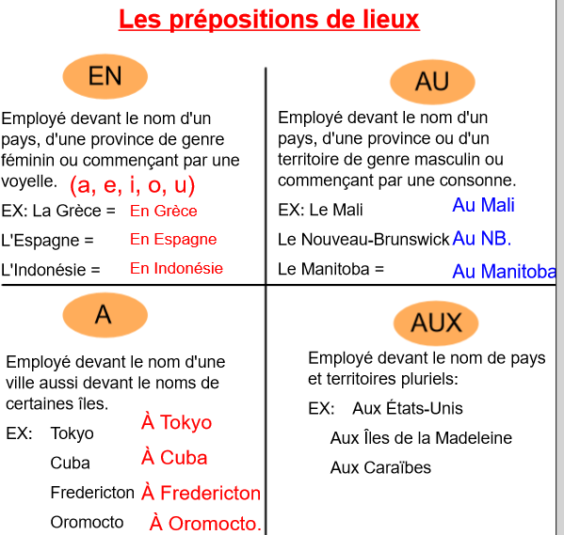

Ne-pas sandwich
Il y a plusieurs différents types de sandwich…

Ne + pas
Ne + jamais
Ne + plus

N’oubliez pas votre « ne », sinon votre sandwich va tomber en morceau!

Au, aux, du

Au = à + le
Aux = à + les
Du = de + le

Quand c’est au féminin, c’est à + la; de + la.

Entrain et en train de

Entrain et en train sont des homophones, c’est-à-dire des mots de même prononciation mais de sens différent.
Entrain est un nom masculin qui signifie « vivacité, gaieté ».

Exemples :
- Ce chanteur était reconnu pour son entrain sur scène.
- Plein d’entrain, Gilbert ne se décourageait jamais malgré les ennuis qu’il avait.

En train de est une locution prépositive que l’on emploie devant un verbe à l’infinitif pour exprimer une action qui se déroule.

Exemple :
- Le professeur était en train de parler et il ne fallait surtout pas le déranger

Ne-pas sandwich
Il y a plusieurs différents types de sandwich…

Ne + pas
Ne + jamais
Ne + plus

N’oubliez pas votre « ne », sinon votre sandwich va tomber en morceau!

Au, aux, du

Au = à + le
Aux = à + les
Du = de + le

Quand c’est au féminin, c’est à + la; de + la.

